VRIJGAVE VOOR INSPRAAK ONTWERP PLAATSINGSPLAN AANVULLENDE LOCATIES ONDERGRONDSE RESTAFVALCONTAINERS KORTENBOS II (BUURT 11), CENTRUM, DEN HAAG

Het college van burgemeester en wethouders van Den Haag,

overwegende dat:
- in het raadsvoorstel inzake 3e programma ORAC’s: 1000 extra (RIS266686) besloten is in verschillende wijken ondergrondse restafvalcontainers te plaatsen;
- in het raadsvoorstel inzake 3e programma ORAC’s: 1000 extra (RIS297091) criteria zijn vastgesteld voor de plaatsing van ondergrondse restafvalcontainers;
- het definitief plaatsingsplan ORAC’s Kortenbos (wijk 11) is vastgesteld (RIS286981);
- 5 locaties aanvullend worden geplaatst;
- voor verschillende bewoners aan de Assendelftstraat, Lage Nieuwstraat, Lange Lambordstraat, Prinsegracht en Westeinde de loopafstand naar ondergrondse restafvalcontainers langer is dan 125 meter;
- belanghebbenden de mogelijkheid moeten hebben hun zienswijze op het ontwerp plaatsingsplan kenbaar te maken;

besluit:

belanghebbenden gedurende zes weken na publicatie van dit besluit tot vrijgave voor inspraak de mogelijkheid te geven om hun zienswijzen kenbaar te maken op het ontwerp plaatsingsplan aanvullende locaties ondergrondse restafvalcontainers in de buurt Kortenbos (buurt 11) zoals aangegeven op de bij dit besluit behorende kaart: "ORAC Programma; 11 Kortenbos; Het ontwerp aanv. loc op Het Definitief Plaatsingsplan";

dat dit besluit in werking treedt op de dag na uitgifte in het Gemeenteblad.

Den Haag, 3 september 2024

Het college van burgemeester en wethouders,

de secretaris, |  | de burgemeester,
Ilma Merx |  | Jan van Zanen

Toelichting

In het raadsvoorstel 3e Programma ORAC's: 1000 extra (RIS266686) is besloten in de buurt Kortenbos ondergrondse restafvalcontainers te plaatsen.

Voor de buurt Kortenbos (buurt 11) is op 13 oktober 2015 het definitief plaatsingsplan ORAC’s Kortenbos vastgesteld (RIS286981). Er is sprake van 5 aanvullende locaties ten opzichte van het definitief plaatsingsplan.

De bewoners van de buurt Kortenbos waar nu nog huis-aan-huis huishoudelijk afval wordt opgehaald kunnen gebruik maken van 5 nieuwe locaties die zijn aangegeven op de bij dit besluit behorende kaart (deel B).

Verschillende bewoners aan de Lijnbaan, Prinsegracht, Jan Hendrikstraat en Westeinde blijven op de huidige wijze hun afval aanbieden. Hier zijn tijdens het onderzoek geen geschikte locaties gevonden die voldoen aan de randvoorwaarden van de gemeente voor het plaatsen van ondergrondse restafvalcontainers.

Voor verschillende bewoners in Kortenbos is de loopafstand langer dan 125 meter. De
reden hiervoor is dat het ledigen van de ondergrondse restafvalcontainers op enkele locaties de bereikbaarheid van hulpdienstenroute en de doorstroming van het verkeer belemmert. De langere loopafstand dan 125 meter geldt voor een aantal bewoners aan de Assendelftstraat, Lage Nieuwstraat, Lange Lambordstraat, Prinsegracht en het Westeinde. De maximale loopafstand bedraagt 155 meter.

Met dit besluit kunnen belanghebbenden hun zienswijzen op de voorgestelde locaties van het ontwerp plaatsingsplan II kenbaar maken. Bij vaststelling van het definitieve plaatsingsplan II zullen de eventueel ingediende zienswijzen worden betrokken.

Plattegrond

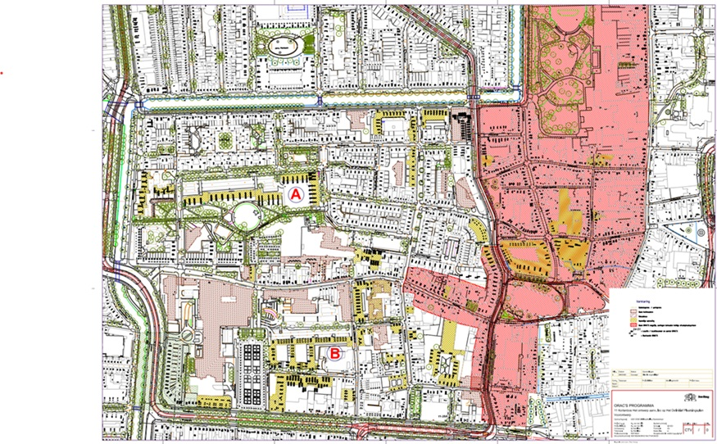

Inzien
U kunt de stukken inzien op:
• het Den Haag Informatiecentrum
• het stadsdeelkantoor.

Zienswijze
U kunt uw (anonieme) zienswijze indienen door:
het digitale formulier op www.denhaag.nl/afval in te vullen
een e-mail te sturen naar: oracs@denhaag.nl onder vermelding van 'Zienswijze, gevolgd door de titel van het ontwerp-plaatsingsplan
schriftelijk uw zienswijze kenbaar te maken bij Burgemeester en wethouders van Den Haag, afdeling Opdrachtgeving Stadsbeheer. Onder vermelding van 'Zienswijze ORAC's ontwerp-plaatsingsplan, gevolgd door de titel van het ontwerp-plaatsingsplan
U kunt mondeling uw zienswijze kenbaar maken via het telefoonnummer 14 070.

Vermeld bij het indienen van uw zienswijze altijd het locatienummer van de ondergrondse restafvalcontainer. Het is niet verplicht een alternatieve locatie op te geven.

